Урок десятый
Вавилонское столпотворение
Что мы узнаем на уроке:
- Как на Земле появились разные народы и разные языки;
- Почему люди стали поклоняться ложным богам.
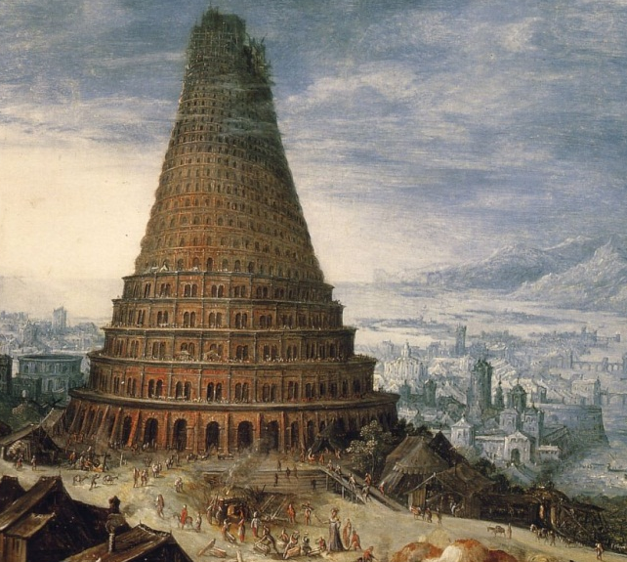
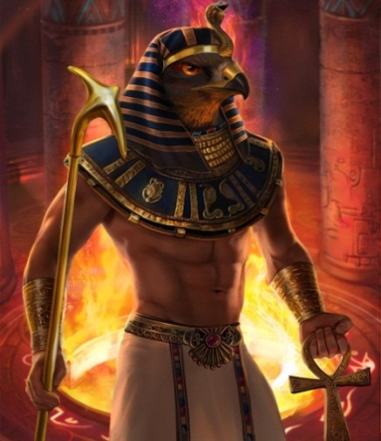
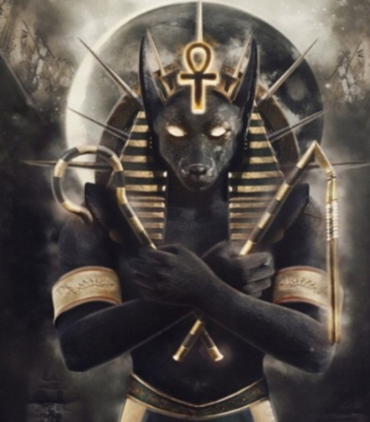
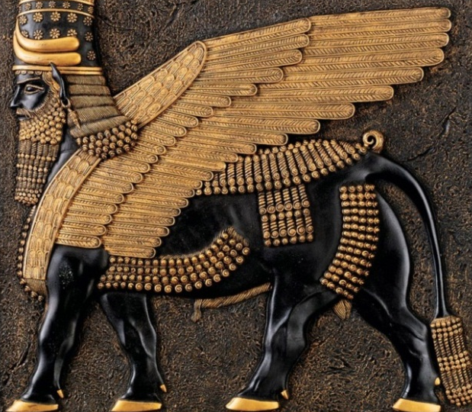
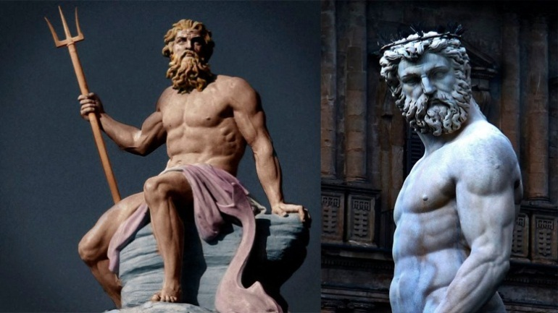
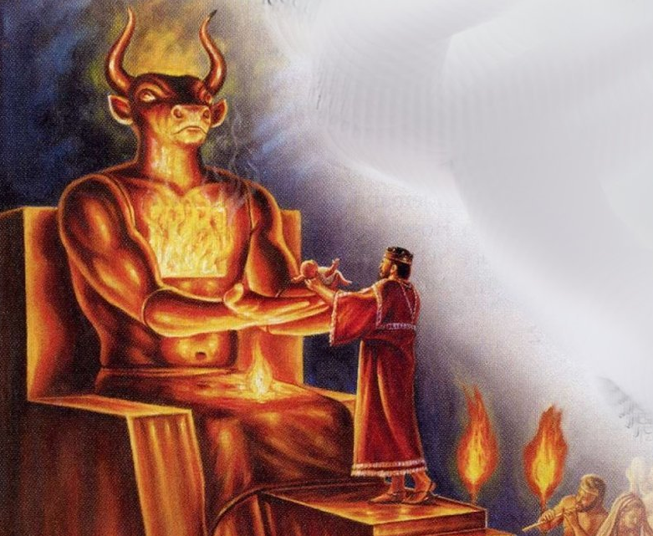
После потопа все люди на Земле говорили на одном языке. Грех всё больше распространялся, и из-за этого любовь людей к Богу уменьшалась. Люди в своей гордости дошли до того, что решили построить башню до неба и прославиться перед Богом. Они дружно взялись за дело, и работа закипела. Увидел Бог, что чем выше возвышалась Вавилонская башня, тем больше становилась человеческая гордость. И решил Бог смешать язык строителей, чтобы они не понимали друг друга. Люди начали говорить на разных языках и уже не могли закончить строительство. Разошлись люди в разные стороны и образовали разные народы, по старинному – языки. Падшие ангелы-демоны пользовались тем, что грешные люди стали забывать Бога. Они стали являться людям в разном обличии, удивлять и пугать их ложными чудесами, требовать себе поклонения как богам. Так у разных народов возникли разные веры, у каждого народа своя. Называются эти веры - языческими, а ложные боги – языческими богами. Так древние греки почитали богов в образе людей, древние египтяне в образе людей с головами животных, древние персы – в виде крылатого быка с человеческой головой. Люди стали делать изображения своих богов – идолы, и покланяться им. Но хуже всего то, что демоны, скрывавшиеся в идолах, требовали, чтобы люди совершали злые и жестокие поступки для угождения своим богам. Люди стали приносить идолам человеческие жертвы, иногда даже собственных детей. Так в жертву богу Молоху приносились младенцы. Они погибали от огня, всегда горевшего внутри этого страшного идола. Бедные люди, забывшие своего Творца, не смели ослушаться страшных повелений своих жестоких богов-обманщиков. Спасти погибающее во грехах человечество мог только истинный Бог. И Он стал готовить человечество к приходу Спасителя, который победив демонов, возьмёт на Себя грехи людей и откроет им путь в рай.
Ответь на вопросы:
- Для чего люди строили Вавилонскую башню?
- Почему Бог разделил единый человеческий язык?
- Почему ложные боги называются – языческими?
- Что такое - идол?
- О ком пишется – Бог, а о ком – бог?

